Púť za don Boscom
26.4.-1.5.2023
Itinerár a základné informácie

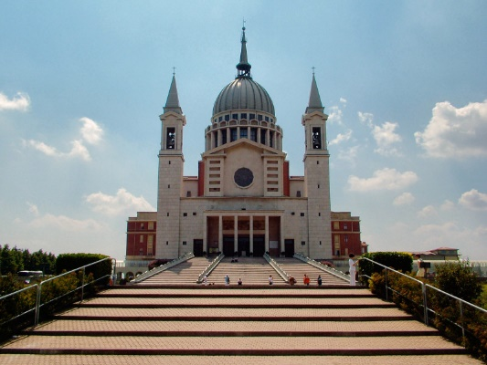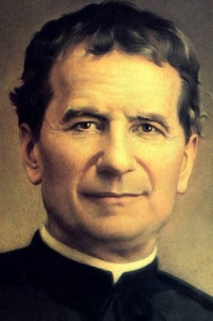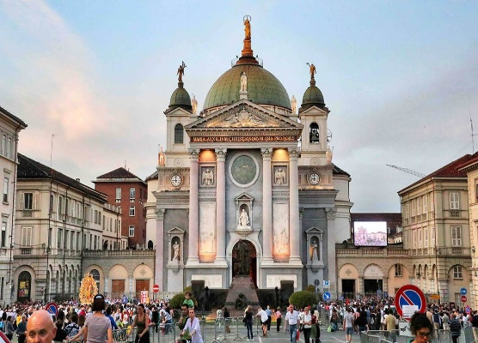
Vydajte sa s nami po stopách dona Bosca a objavte miesta po ktorých kráčal. Don Bosco so svojou charizmou prekročil hranice svojho kraja – Piemontu a dnes pozýva vás, aby ste prišli načerpať posilu a potešili sa z krásy tohto miesta. Neobyčajný chlapec, odvážny muž a jedinečný svätec z talianskeho vidieka aj dnes mení osudy ľudí a jeho sen zachraňovať duše pokračuje.

Po jednotlivých miestach nás budú sprevádzať miestni sprievodcovia. Určite bude priestor aj na osobné stíšenie. A okrem ducha budeme sýtiť aj telo a to tým, čím je Taliansko povestné. Ochutnáme pravé talianske gelato, pizzu, caffé a určite aj nejaké vino d´Asti. Potešíme naše oči krásami Turína a oddýchneme si na talianskom vidieku.

Základné informácie:
Kapacita: 45 osôb
Doprava klimatizovaným autobusom
Ubytovanie v dvojlôžkových izbách s vlastným sociálnym zariadením na pútnickom mariánskom mieste Villanova d´Asti
Raňajky v cene ubytovania
http://www.santuariovillanova.it/casa-del-pellegrino/
Stravovanie spoločné v reštauráciách (polpenzia) v cene a časť vo vlastnej réžii
Cena: 500 eur
V prípade, že chcete zobrať so sebou aj svoje deti, odporúčaný vek je od 12 rokov
Prihlasovanie cez google formulár, alebo osobne u Iva Štofeja, SDB.
https://docs.google.com/forms/d/1_t6AH4Td5i-R28DioNnB6hq5va5wEu4wnWw6C1FrE_Y/edit

Uhradenie zálohy 100 eur do 31.1.2023
Číslo účtu: SK92 1100 0000 0080 1710 6369 do poznámky uveďte Turín a vaše meno a priezvisko

ITINERÁR

Streda 26.4.2023
4:00 odchod z BB, presun do Turína, pravidelné zastavenia autobusom každé 3 hodiny. (BA, Viedeň, Graz, Villach, Benátky, Piacenza, Villanova d´Asti)
19:00 príchod do Villanova d´Asti
20:00 Svätá omša, večera z vlastných zásob

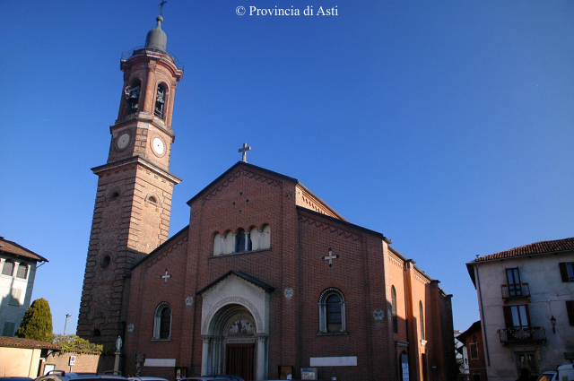
Štvrtok 27.4.2023
8:00 Spoločné raňajky
9:30 Prehliadka rodného domu dona Bosca na Colle don Bosco
11:00 Bazilika vzkriesenia
12:00 Svätá omša v kostole PMP
13:00 Spoločný obed v Ristoro Sapori del Colle
15:00 Castelnuovo
17:00 Návšteva vinárstva spojená s ochutnávkou
19:30 Návrat na ubytovanie, večera z vlastných zásob
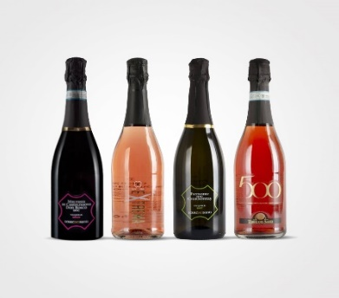

Piatok 28.4.2023
8:00 Spoločné raňajky
9:30 Chieri, mesto kde don Bosco študoval v seminári
10:00 Prehliadka Duomo a kaviarne Pianta, miesta spojené s donom Boscom
12:00 Svätá omša v oratoriu s.Luigi
13:00 Spoločný obed v oratóriu
15:00 Valdocco v Turíne, bazilika Panny Márie Pomocnice
18:00 Prehliadka večerného Turína, individuálna večera v meste
21:30 Návrat na ubytovanie
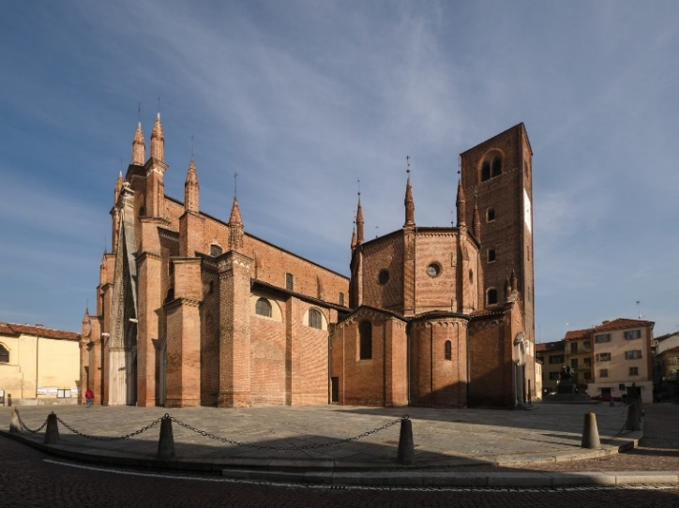
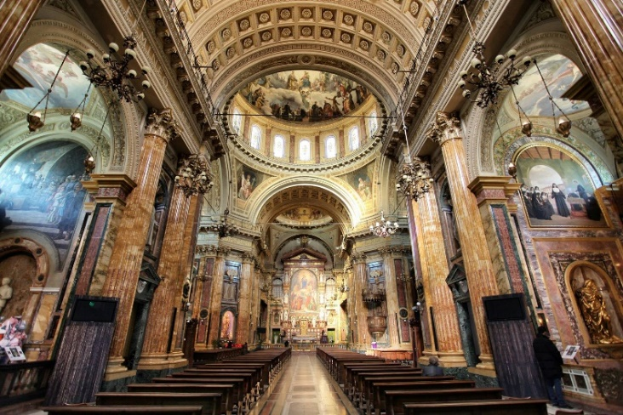

Sobota 29.4.2023
8:00 Spoločné raňajky
10:00 Duomo v Turíne a Turínske plátno
12:30 Svätá omša v kostole sv. Františka Salezkého na Valdoccu
13:00 Spoločný obed na Valdoccu
14:00 Múzeum dona Bosca, Pinardiho kaplnka, obchod so suvenírmi
18:00 Návšteva agrogelaterie, zmrzlinárne na vidieku
19:30 Návrat na ubytovanie, večera z vlastných zásob
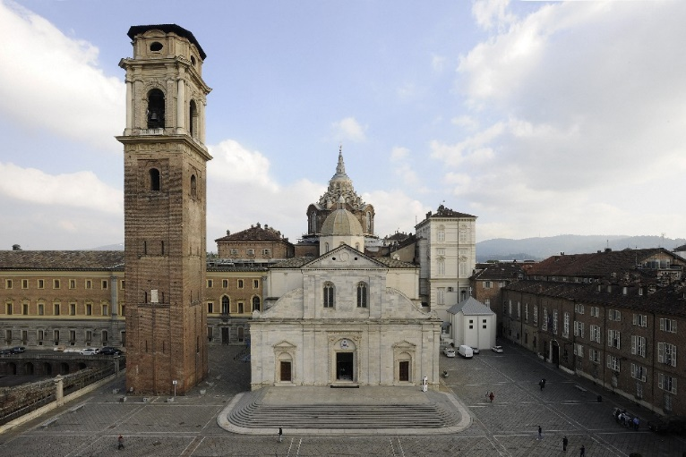
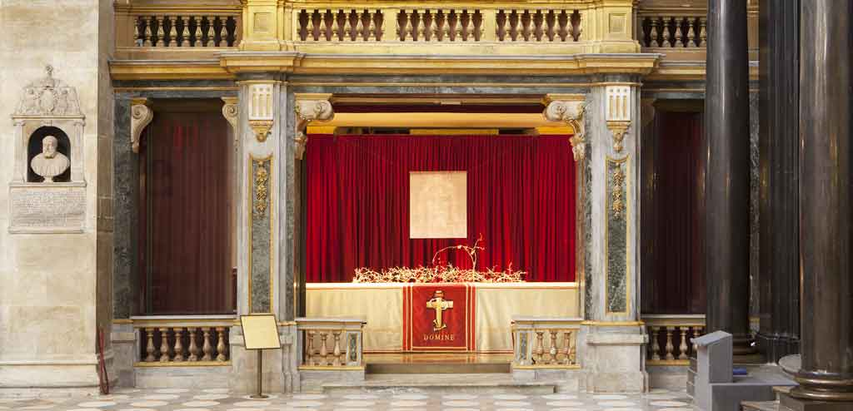

Nedeľa 30.4.2023
8:00 Spoločné raňajky
9:00 Svätá omša vo Villanova d´Asti
10:30 Múzeum automobilov v Turíne
13:30 Individuálny obed v meste
17:00 Vyhliadkový kopec Superga nad Turínom, bazilika p. Márie
19:00 Spoločná večera v pizzerii v Turíne
21:30 Návrat na ubytovanie

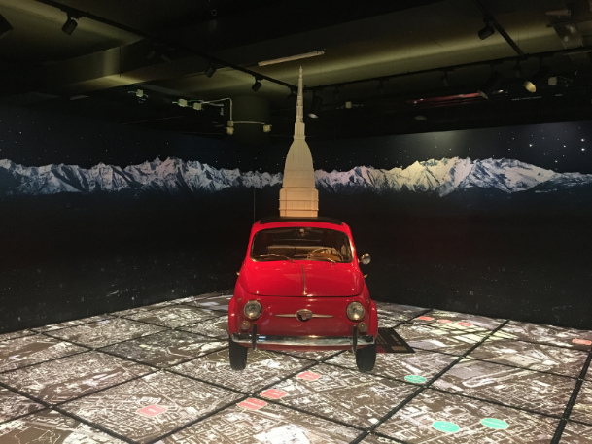
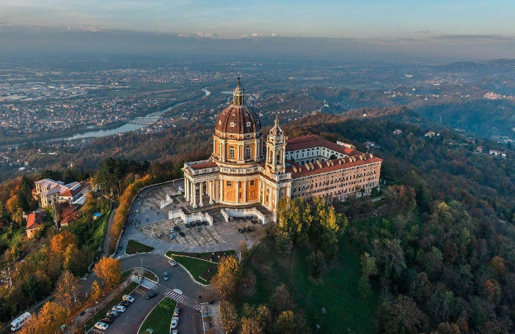

Pondelok 1.5.2023
7:00 Svätá omša vo Villanova d´Asti
7:30 Spoločné raňajky
8:00 Tranzit na Slovensko, návrat do BB okolo polnoci, individuálne stravovanie

Cestovné poistenie
Každý si vybaví a zaplatí sám.
Mobil a technika
Zistite si ako ste na tom s roamingom, dátami atď. Treba si zbaliť aj nabíjačku, powerbanku.
Kto chce, tak tiež foťák
Cesta autobusom
Cestovný vankúš, deka a hocičo čo vám pomôže lepšie prežiť dlhú cestu (krížovky, audiokniha, obľúbené CD, hra na cesty)
Ubytovanie v ITA
Ubytovanie v dvojlôžkových izbách s vlastným sociálnym zariadením.
http://www.santuariovillanova.it/casa-del-pellegrino/
Drogéria
osobná drogéria, opaľovací krém, panthenol, vlhčené utierky, hygienické vreckovky, lieky, repelent
Iné
Určite si netreba zabudnúť vejár, slnečné okuliare, šatku cez rameno pre ženy (v prípade návštevy kostolov si treba prekryť odhalené ramená, muži zas nesmú mať v kostoloch krátke šortky a žabky). Zbaľte si aj ruksak/väčšiu kabelku (rátajte s tým že budete celý deň nosiť vodu, nejaký snack, doklady, mobil a iné osobné veci). Určite zainvestujte do dobrej fľaše na vodu, min. 0,5 litra. Počas dňa bude vždy vyhradený nejaký čas aj na nákup potravín pre potreby individuálneho stravovania. Nejaké trvanlivé potraviny si môžete vziať so sebou.

